МИНИСТЕРСТВО НАУКИ И ВЫСШЕГО ОБРАЗОВАНИЯ
РОССИЙСКОЙ ФЕДЕРАЦИИ
федеральное государственное автономное
образовательное учреждение высшего образования
«Самарский национальный исследовательский университет
имени академика С.П. Королева»
(Самарский университет)

Передовая инженерная аэрокосмическая школа
Кафедра ПИАШ

Отчет по лабораторной работе № 5
Дисциплина: «Программная инженерия»

Тема: «Функциональное моделирование архитектуры программного средства»

Выполнил: Кретов К.С.,
Чеботарев С.С,
Группа: 3203-090401D

Самара 2025
ЗАДАНИЕ
- Описание функциональных требований (ЛР2)
- Описание спецификации качества (ЛР3)
- Контекстная диаграмма
- Описание контекстной диаграммы
  - основное назначение системы
  - входы, управления и выходы системы
  - механизмы системы (при наличии)
- Иерархия диаграмм.
- Диаграмма нулевого уровня.
- Диаграммы первого уровня.
- Дополнительные диаграммы второго уровня.
- Подробный расчет коэффициентов декомпозиции и сбалансированности для каждой диаграммы.
- Описание функциональных блоков.
- Описание интерфейсных дуг.
- Таблица связностей.
- Таблица трассировки требований
ХОД РАБОТЫ
- Описание функциональных требований
Система «Контроллер системы прямого лазерного выращивания» выполняет следующие основные функции:
- Авторизация и разграничение прав: Разделение доступа для Технолога и Оператора.
- Управление данными (Технолог): Загрузка 3D-моделей (STL), G-code, создание карточек деталей, настройка JSON-параметров техпроцесса.
- Управление печатью (Оператор): Запуск заданий на печать, фиксация технологических операций в реальном времени, мониторинг статуса.
- Удаленный мониторинг: Предоставление статусов и логов через Telegram-бота.
- Описание спецификации качества
Ключевые требования к качеству, влияющие на функциональную модель:
- Производительность: Обработка списков до 1000 записей < 2 сек, отклик бота < 1.5 сек.
- Надежность: Доступность 99.9%, восстановление БД за 10 минут.
- Удобство (UX): Запуск печати не более чем в 3 клика.
- Безопасность: Блокировка после 5 неудачных попыток ввода пароля, ролевая модель доступа.
- Точность: Расхождение времени фиксации операции не более 1 сек.
- Контекстная диаграмма
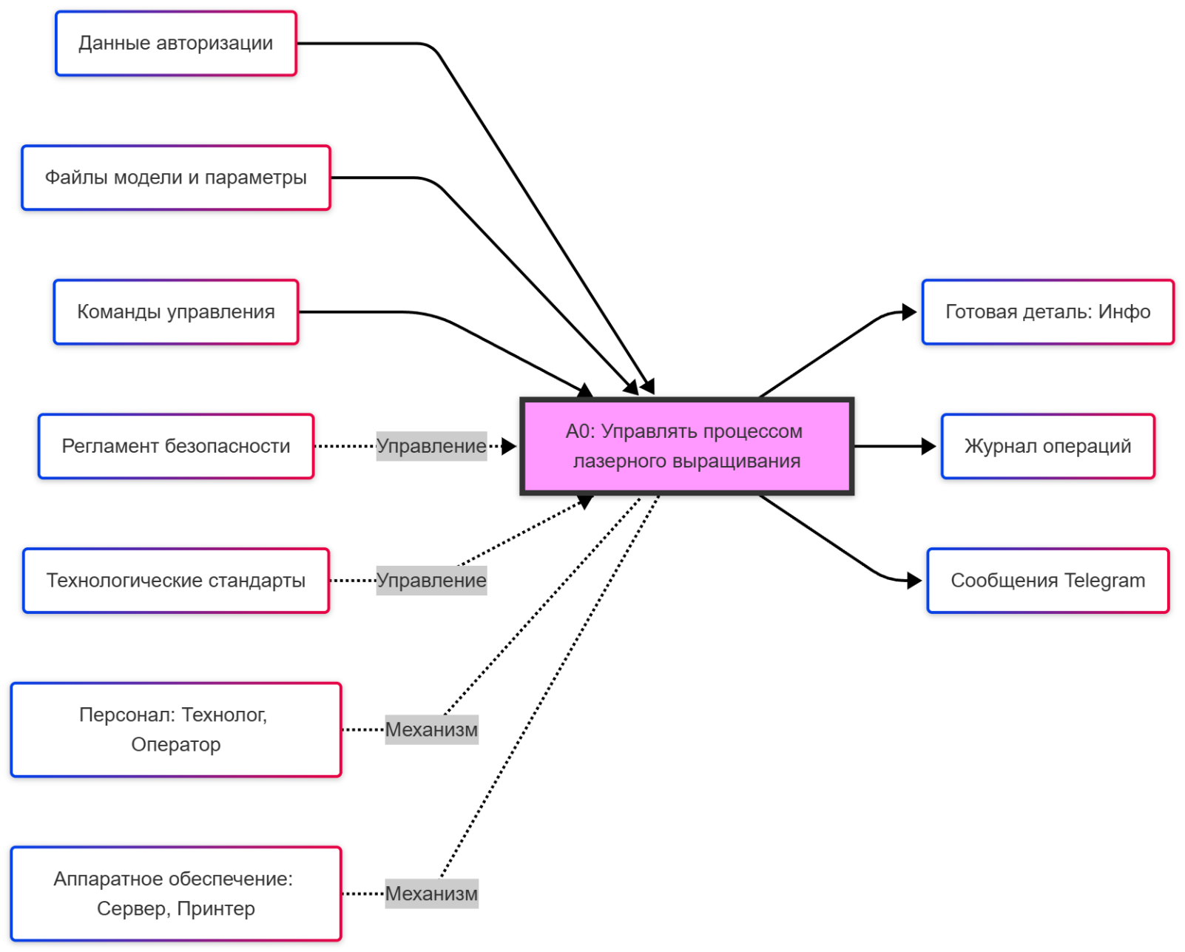
- Описание контекстной диаграммы
Основное назначение системы: Автоматизация, контроль и документирование полного цикла лазерного выращивания. Система преобразует входные цифровые модели и команды оператора в задокументированный факт производства детали, управляясь стандартами безопасности и технологии, с использованием ресурсов сервера и персонала.

- Иерархия диаграмм
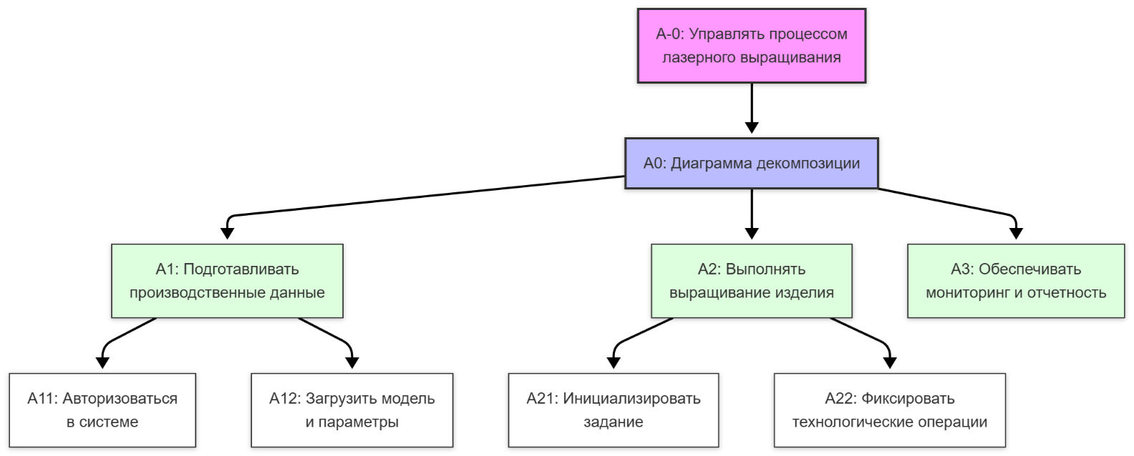
- A-0: Контекстная диаграмма.
- A0: Декомпозиция контекстной диаграммы (3 блока).
- A1: подготавливать производственные данные.
  - A11: авторизоваться в системе.
  - A12: загрузить модель и параметры.
- A2: выполнять выращивание изделия.
  - A21: инициализировать задание.
  - A22: фиксировать технологические операции.
- A3: обеспечивать мониторинг и отчетность.

- Диаграмма нулевого уровня
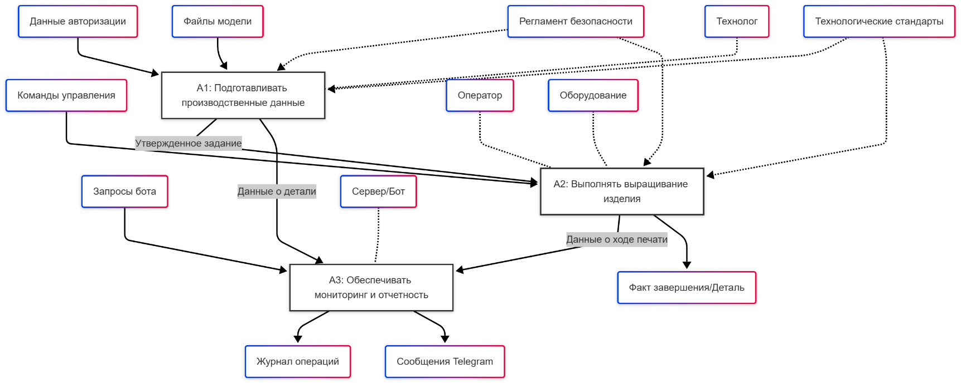
- Блок A1: подготавливать производственные данные
- Входы: Данные авторизации, Файлы модели.
- Выходы: Утвержденное задание на печать (идет в A2).
- Механизм: Технолог.
- Блок A2: выполнять выращивание изделия
- Входы: Команды управления, Утвержденное задание (из A1).
- Выходы: Данные о ходе печати (идет в A3), Факт завершения.
- Механизм: Оператор, Оборудование.
- Блок A3: обеспечивать мониторинг и отчетность
- Входы: Запросы от бота, Данные о ходе печати (из A2).
- Выходы: Журнал операций, Сообщения Telegram.
- Механизм: Telegram-бот, Сервер БД.

- Диаграммы первого уровня
Декомпозиция A1 (Подготавливать данные)
- A11: авторизоваться в системе.
  - Вход: Логин/пароль. Выход: Токен доступа/Права.
- A12: управлять деталями и файлами.
  - Вход: STL/G-code. Управление: Права доступа (от A11). Выход: Запись о детали в БД.
Декомпозиция A2 (Выполнять выращивание)
- A21: запустить печать.
  - Вход: Выбор детали. Управление: Статус "Готов" (из БД). Выход: Активный статус.
- A22: регистрировать операции.
  - Вход: Факт выполнения этапа. Выход: Запись в лог.
- Дополнительные диаграммы второго уровня
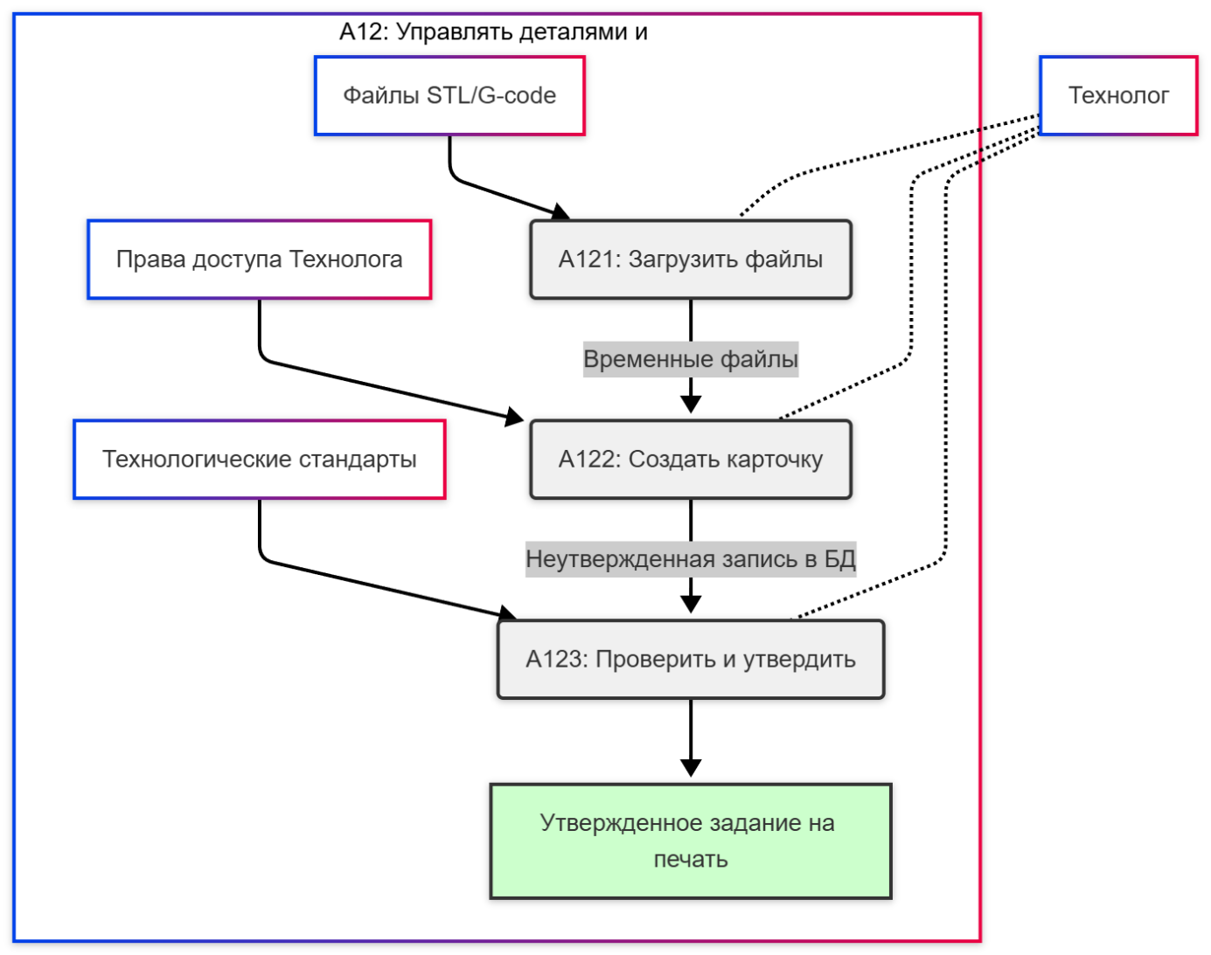
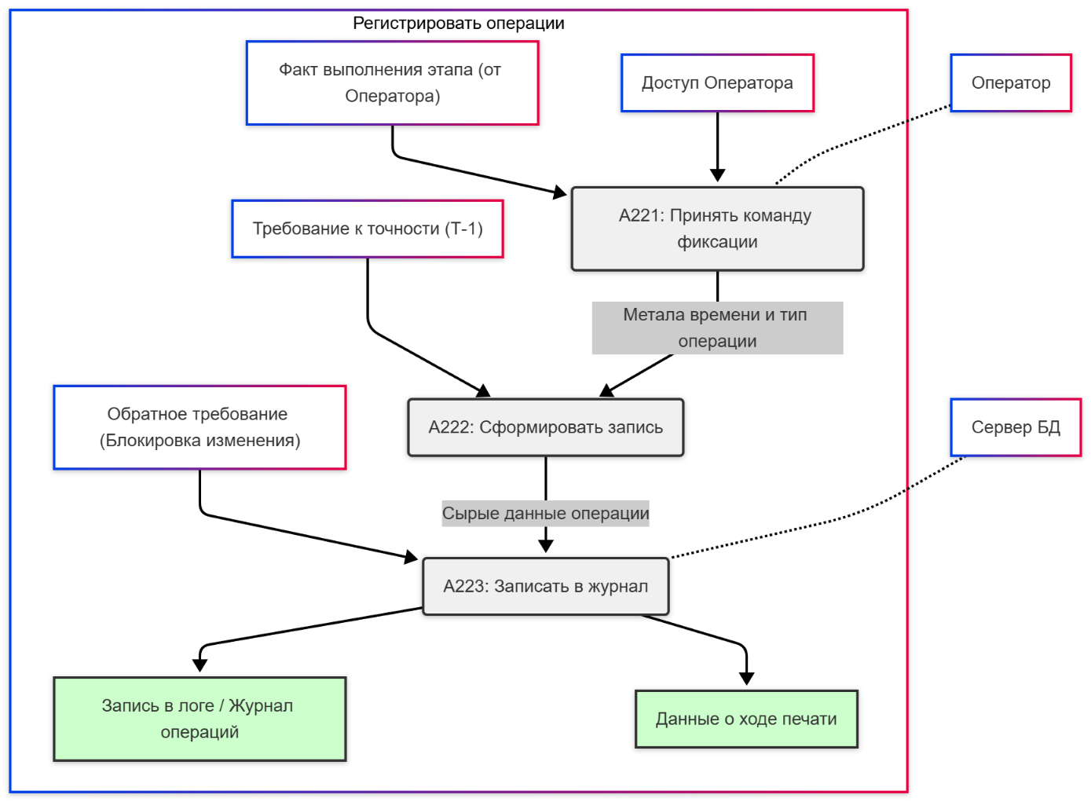
- Подробный расчет коэффициентов
Коэффициенты декомпозиции ($K_{d}$): Отношение числа входов/выходов дочерней диаграммы к родительскому блоку. Должен быть близок к 1.
Расчет для Диаграммы A12
  - Родительский блок A12 (на диаграмме A1): имеет 3 входа (I, C) и 1 выход (O) $N_{arcs_A12}=4$.
    - Вход: Файлы модели (I), Права доступа (C), Технологические стандарты (C).
    - Выход: Утвержденное задание (O).
  - Дочерняя диаграмма A12 (блоки A121, A122, A123):
    - $N_{arcs_A12}=12$ (Внешние + Внутренние дуги).
    - $N_{bl_A12}=3$.
  - Коэффициент сбалансированности ($K_{bal}$):
$$K_{bal}=\frac{Количество внешних дуг на A12}{Количество блоков на A12}=\frac{12}{3}=4$$
  - Коэффициент декомпозиции ($K_{dec}$): (Для внешних дуг)
$$K_{dec}=\frac{Количество внешних дуг на A12}{Количество дуг родительского блока}=\frac{4}{4}=1$$
Расчет для Диаграммы A22
  - Родительский блок A22 (на диаграмме A2): имеет 3 входа (I, C) и 2 выхода (O) $N_{arcs_A22}=5$.
    - Вход: Факт выполнения этапа (I), Доступ Оператора (C).
    - Выход: Данные о ходе печати (O), Запись в лог (O).
  - Дочерняя диаграмма A22 (блоки A221, A222, A223):
    - $N_{arcs_A22}=10$ (Внешние + Внутренние дуги).
    - $N_{bl_A22}=3$.
  - Коэффициент сбалансированности ($K_{bal}$):
$$K_{bal}=\frac{Количество внешних дуг на A22}{Количество блоков на A22}=\frac{10}{3}≈3.33$$

  - Коэффициент декомпозиции ($K_{dec}$): (Для внешних дуг)
$$K_{dec}=\frac{Количество внешних дуг на A22}{Количество дуг родительского блока}=\frac{5}{5}=1$$
- Описание функциональных блоков
Блок | Название | Описание назначения
A1 | Подготавливать данные | Обеспечивает вход технолога и создание цифрового двойника техпроцесса в БД.
A2 | Выполнять выращивание | Физический процесс печати под контролем ПО, регистрация событий оператором.
A3 | Мониторинг и отчетность | Сбор статистики, сохранение логов и передача данных во внешние системы (Telegram).
A11 | Авторизация | Проверка прав доступа и защита от несанкционированного входа (Требование безопасности).
A21 | Запуск печати | Проверка готовности оборудования и старт процесса (Требование UX - 3 клика).
- Описание интерфейсных дуг
№ Дуги |  | Название дуги | Тип дуги | Описание данных | Источник/Назначение
В1 |  | Данные авторизации | Вход (I) | Логин, пароль, Telegram ID. Используются для идентификации пользователя (Оператор/Технолог). | Извне → A1 (Подготовка)
В2 |  | Файлы модели и параметры | Вход (I) | Файлы 3D-модели (STL), управляющие программы (G-code), параметры техпроцесса (JSON). | Извне → A1 (Подготовка)
В3 |  | Команды управления | Вход (I) | Сигналы от Оператора: "Старт печати", "Пауза", "Завершение этапа", "Инцидент". | Извне → A2 (Выращивание)
У1 |  | Регламент безопасности | Управление (C) | Набор правил, основанных на требованиях ЛР3: ролевая модель, правила блокировки после неудачных попыток, политики доступа. | Извне → A1, A2, A3
У2 |  | Технологические стандарты | Управление (C) | Требования к качеству G-code, диапазоны допустимых параметров печати. | Извне → A1 (Подготовка)
П1 |  | Утвержденное задание | Выход A1 → Вход A2 | Идентификатор детали, ссылка на G-code, стартовые параметры, статус "Готов к печати". | A1 → A2
П2 |  | Данные о ходе печати | Выход A2 → Вход A3 | Текущий статус печати, % выполнения, аварийные уведомления. | A2 → A3
П3 |  | Запросы от бота | Вход (I) | Команды от Telegram-бота: "Запросить статус", "Показать лог". | Извне → A3 (Мониторинг)
П4 |  | Журнал операций | Выход (O) | Записи о действиях пользователей, сбоях, начале/конце этапов (полный лог). | A3 → Извне
П5 |  | Сообщения Telegram | Выход (O) | Уведомления о завершении, статусы по запросу, ошибки. | A3 → Извне
М1 |  | Персонал | Механизм (M) | Пользователи системы: Технолог (работает с A1), Оператор (работает с A2). | A1, A2 → Извне
М2 |  | Аппаратное обеспечение | Механизм (M) | Сервер базы данных, 3D-принтер, сетевая инфраструктура. | A1, A2, A3 → Извне
М3 |  | Готовая деталь (Инфо) | Выход (O) | Финальное состояние детали в базе данных ("Завершено"). | A2 → Извне
- Таблица связностей
Блоки | A0 | A1 | A2 | A3
A0 | - | Р (Родитель) | Р | Р
A1 | Д (Дочерняя) | - | П (Последовательная) | К (Коммуникационная)
A2 | Д | П | - | П
A3 | Д | К | П | -
A1 -> A2: П (Последовательная). Сначала готовят данные (A1), потом печатают (A2). Выход A1 является управлением для A2.
A2 -> A3: П (Последовательная). Данные генерируются при печати (A2) и передаются в мониторинг (A3).
A1 -> A3: К (Коммуникационная). Оба используют одну БД.
- Таблица трассировки требований
Требование (ID / Описание) | A1 (Подготовка) | A2 (Печать) | A3 (Мониторинг) | A11 (Авторизация) | A21 (Запуск) | Примечание
С-1 (Надежность 99.9%) | + | + | + |  |  | Вся серверная часть
С-2 (Масштабируемость 50 польз.) | + | + |  |  |  | Одновременная работа
П-1 (UX: Запуск за 3 клика) |  | + |  |  | + | Блок запуска печати
П-2 (Фильтрация списка < 2 сек) | + |  |  |  |  | Работа со списком деталей
П-3 (Реальное время < 5 сек) |  | + | + |  |  | Связь A2 -> A3
Зщ-1 (Ролевая модель) | + | + |  | + |  | Проверка прав
Зщ-2 (Блокировка ввода пароля) |  |  |  | + |  | Блок авторизации
Т-1 (Точность времени < 1 сек) |  | + |  |  |  | Фиксация операций
Б-1 (Защита файлов HTTPS) | + |  |  |  |  | Загрузка файлов
Надежность бота (Переподключение) |  |  | + |  |  | Модуль бота
ЗАКЛЮЧЕНИЕ
В рамках данной лабораторной работы было выполнено функциональное моделирование архитектуры программного средства «Контроллер системы прямого лазерного выращивания».
Разработанная модель успешно декомпозировала функциональность системы на ключевые архитектурные компоненты (Подготовка данных, Выполнение печати, Мониторинг), обеспечив их полную трассировку с требованиями ЛР2 и ЛР3.
Проведенный количественный анализ подтвердил сбалансированность и непротиворечивость модели. Полученная функциональная архитектура служит верифицированной основой для дальнейшего проектирования и реализации программного средства.

